Методическая разработка
на тему «Интерактивы на уроках математики»
Байдулетовой Ларисы Анатольевны,
учителя математики ГБОУ школы №525
Интерактивы или интерактивные методы особенно важны в преподавании математики, так как этот предмет часто воспринимается учащимися как абстрактный и сложный. Их применение позволяет:
- Повысить мотивацию к изучению предмета. Игровые формы, визуализация, элементы соревнования делают уроки более увлекательными, что особенно важно для младших школьников и подростков.
- Улучшить понимание материала. Наглядность (графики, геометрические построения, анимации) помогает «увидеть» абстрактные понятия, такие как функции, уравнения или пространственные фигуры.
- Развивать критическое мышление и логику. Решение проблемных задач, анализ различных подходов к решению, дискуссии учат учащихся не просто запоминать формулы, а осмысленно применять знания, искать нестандартные пути решения.
- Сформировать навыки коммуникации и работы в команде. Групповая работа, дискуссии, проектная деятельность развивают умение слушать других, аргументировать свою позицию, сотрудничать.
- Адаптировать обучение под индивидуальные особенности. Цифровые инструменты и разноуровневые задания позволяют учитывать разный темп усвоения материала и уровень подготовки учащихся.
- Подготовить к жизни в информационном обществе. Использование современных технологий (интерактивные доски, онлайн-платформы) развивает цифровую грамотность.
Согласно ФГОС, интерактивные методы соответствуют требованиям к формированию универсальных учебных действий и познавательной активности учащихся.
Ниже примеры использования интерактивов на уроках математики в 7 классе.
- https://view.genially.com/69689662cec3f6c9208bece6/presentation-znakomstvo-s-mnogochlenami

- https://view.genially.com/69934f810de53c8bb6cd365a/interactive-content-maslenica
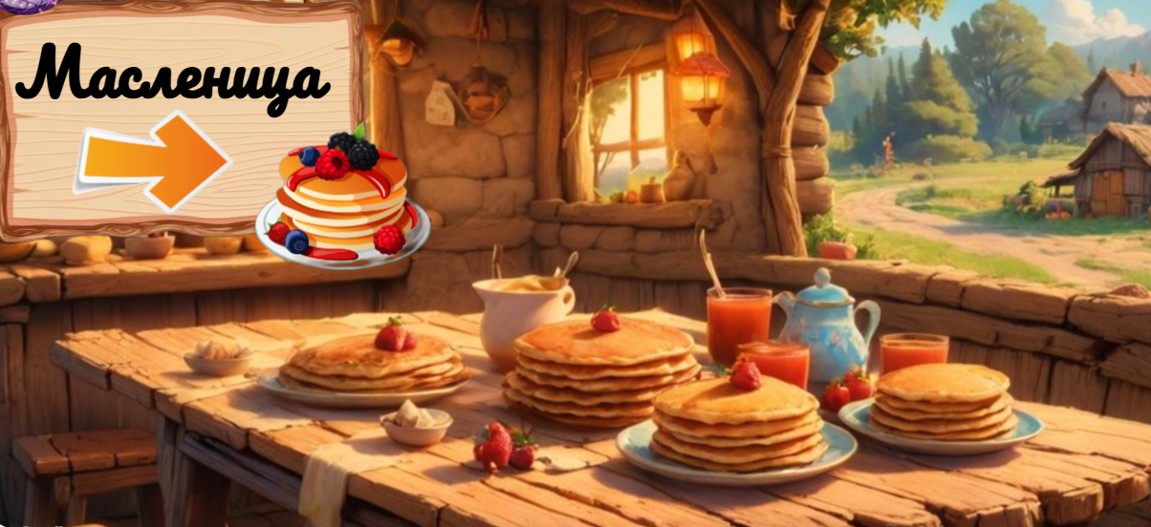

- https://view.genially.com/6969d9e470983a563bd7c616/interactive-content-priznaki-parallelnyh-pryamyh
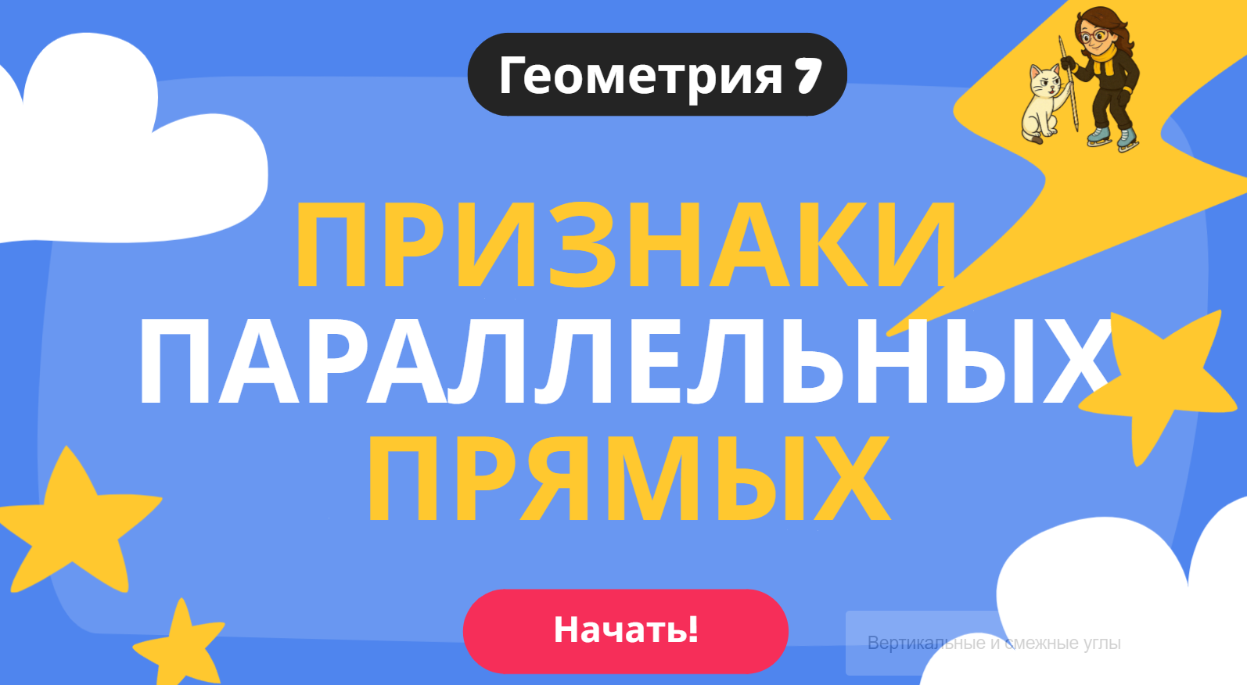

- https://view.genially.com/696a850bc20e64b620111d5b/interactive-content-svojstva-parallelnyh-pryamyh

